Почтовые марки. МОНАКО (Monaco).

Служебные марки.

1887. Телефонная марка.
Рисунок: . Печать: типографская на тонкой манильской бумаге. Без зубц. Тираж: .
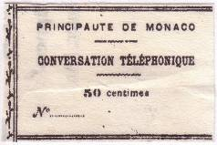
ТР 1
ТР 1 50 с – Надпись: «Conversation telephonique» (чёрная) - -
NN по каталогу Номинал  Michel Ivert марки | Цена по каталогу  GSB (2024 г.) (руб)  чист. гаш. | Цена по каталогу Michel (2015 г.) (евро)  чист. гаш. | Наличие марок, которые  Вы можете приобрести  чист. гаш.
TP1 - 50 с | >> >> | >> >> | 0 0

1893. Телефонная марка. Рисунок: Л.Э. Мушон. Печать: типографская на плотной бумаге с
жёлтым защитным фоном; без клея. Зубц. 13½. Тираж: .
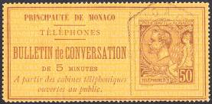
РT 1
РT 1 50 с – Надпись: «Bulletin de Conversation de 5 minutes» (жёлтая, коричневая) - -
NN по каталогу Номинал  Michel Ivert марки | Цена по каталогу  GSB (2024 г.) (руб)  чист. гаш. | Цена по каталогу Michel (2015 г.) (евро)  чист. гаш. | Наличие марок, которые  Вы можете приобрести  чист. гаш.
- PT1 50 с | >> >> | >> >> | 0 0

Доплатные марки.

1904. Доплатные марки. Рисунок: . Печать: типография. Греб. 14 : 13½. Тиражи: .
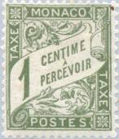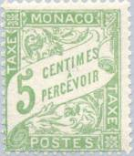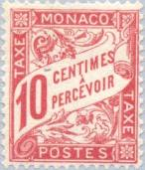
Р1 P2 P3
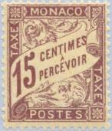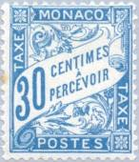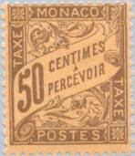
Р4 P5 P6
Р1 1 с – Число « 1 » - номинальная цена марки (серо-оливковая) - -
Р2 5 с – Число « 5 » - номинальная цена марки (зелёная) - -
Р3 10 с – Число « 10 » - номинальная цена марки (красная) - -
Р4 15 с – Число « 15 » - номинальная цена марки (лилово-коричневая на жёлтой бумаге) - -
Р5 30 с – Число « 30 » - номинальная цена марки (синяя) - -
Р6 50 с – Число « 50 » - номинальная цена марки (коричневая на бумаге цвета охра) - -
NN по каталогу Номинал  Michel Ivert марки | Цена по каталогу  GSB (2024 г.) (руб)  чист. гаш. | Цена по каталогу Michel (2015 г.) (евро)  чист. гаш. | Наличие марок, которые  Вы можете приобрести  чист. гаш.
P1 T1 1 с  P2 T2 5 с  P3 T3 10 с  P4 T5 15 с  P5 T6 30 с  P6 T7 50 с | 25 25  35 35  40 40  175 75  50 50  325 200 | 0.5 0.5  0.7 1.0  0.7 1.0  3.5 1.5  0.7 1.0  6.5 4.0 | 2 0  1 0  0 0  0 0  0 0  0 0

1909. Доплатная марка. Рисунок: . Печать: типография. Греб. 14 : 13½. Тираж: .
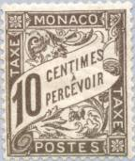
P7
Р7 10 с – Число « 10 » - номинальная цена марки (тёмно-коричневая) - -
NN по каталогу Номинал  Michel Ivert марки | Цена по каталогу  GSB (2024 г.) (руб)  чист. гаш. | Цена по каталогу Michel (2015 г.) (евро)  чист. гаш. | Наличие марок, которые  Вы можете приобрести  чист. гаш.
P7 T4 10 с | 16000 7000 | 320.0 140.0 | 0 0

1911. Доплатные марки. Принц Альберт I. Рисунок: . Печать: типография. Греб. 14 : 13½. Тиражи: .
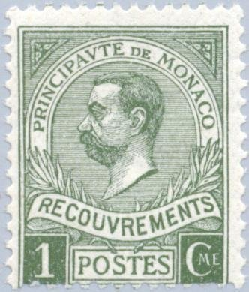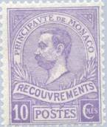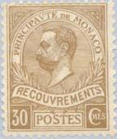
Р8 P9 P10
Р8 1 с – Принц Альберт I (оливково-зелёная) - -
Р9 10 с – Рисунок марки Р8 (фиолетовая) - -
Р10 30 с – Рисунок марки Р8 (жёлто-коричневая) - -
NN по каталогу Номинал  Michel Ivert марки | Цена по каталогу  GSB (2024 г.) (руб)  чист. гаш. | Цена по каталогу Michel (2015 г.) (евро)  чист. гаш. | Наличие марок, которые  Вы можете приобрести  чист. гаш.
P8 T8 1 с  P9 T9 10 с  P10 T10 30 с | 25 25  25 25  10000 10000 | 0.5 0.5  0.5 0.5  200.0 200.0 | 0 0  0 0  0 0

1919. Доплатные марки. Принц Альберт I. Надпечатка нового номинала на марках Р9 и Р10
Рисунок: . Печать: типография. Греб. 14 : 13½. Тиражи: .
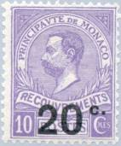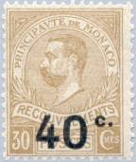
P11 P12
Р11 20 с / 10 c (P9) – Принц Альберт I (фиолетовая) - -
Р12 40 с / 30 с (Р10) – Рисунок марки Р11 (жёлто-коричневая) - -
Р12 I 40 с / 30 c (P10) – Рисунок и цвет марки Р12 (без точки после « с » в надпечатке) - -
Р12 II 40 с / 30 c (P10) – Рисунок и цвет марки Р12 (большое расстояние между 4 и 0 в - -
номинале « 40 » в надпечатке)
NN по каталогу Номинал  Michel Ivert марки | Цена по каталогу  GSB (2024 г.) (руб)  чист. гаш. | Цена по каталогу Michel (2015 г.) (евро)  чист. гаш. | Наличие марок, которые  Вы можете приобрести  чист. гаш.
P11 T11 20с/10c  P12 T12 40c/30 с  P12 I - 40c/30с  P12 II - 40c/30c | 300 300  300 300  5000 5000  12500 12500 | 4.0 6.0  4.0 7.0  100.0 100.0  250.0 250.0 | 0 0  0 0  0 0  0 0

=====
Конец

